**BÚT TOÁN NHẬT KÝ**

* **Giới thiệu:** Giao diện hạch toán một số bút toán khác:
  + Nhập số dư đầu kỳ các tài khoản (trừ 15x, 11xx)
  + Bù trừ công nợ
  + Khấu trừ thuế
  + Hạch toán chi phí lương
  + Hạch toán chi phí dịch vụ chưa thanh toán: Điện, nước,..
  + Các bút toán phân bổ, kết chuyển tự động
  + …
* **Hướng dẫn giao diện:** Giao diện **Bút toán nhật ký** cũng tương tự như các giao diện khác. Cần lưu ý các điểm khác biệt sau:
  + Thông tin hóa đơn: Nếu có hóa đơn cần kê lên bảng kê thuế, thì nhập vào tab Hóa đơn.
  + Bù trừ công nợ: Tiện ích cho phép tạo nhanh phiếu bù trừ công nợ
  + Hạch toán chi phí lương: Tiện ích hạch toán tự động chi phí lương (Nếu có sử dụng Junsky.HRM)
  + **Lưu ý**:
    - Để lưu được bút toán nhật ký, bút toán nhập vào phải cân: Tổng Nợ = Tổng Có
    - Trong 1 phiếu nhật ký, có thể có nhiều Bút toán, mỗi bút toán là một mã đối ứng. Một bút toán đúng phải đảm bảo điều kiện:
      * Cân: Tổng nợ=Tổng có
      * Không được hạch toán nhiều dòng nợ và nhiều dòng có.

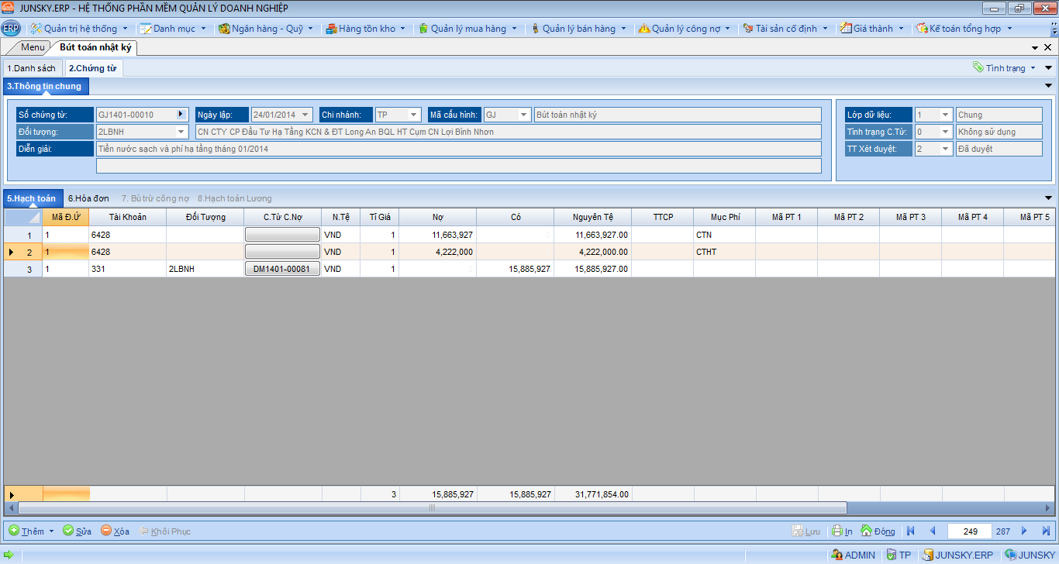

* **Hướng dẫn nghiệp vụ thường gặp**
* **Tham chiếu**: Xem thêm hướng dẫn sử dụng những thông tin liên quan
  + Hệ thống tài khoản: [Danh mục/Hệ thống tài khoản](http://live.junsky.vn/help/htm/CF/CFA.htm)
  + Danh mục đối tượng: [Danh mục/Đối tượng KH-NCC-NV](http://live.junsky.vn/help/htm/CF/CFO.htm)
* **Hình chụp**

